ČESKÁ ASTRONOMICKÁ SPOLEČNOST
sekretariát: Astronomický ústav AV ČR, v. v. i., Fričova 298, 251 65 Ondřejov
tel. 775 388 400, info@astro.cz

Tiskové prohlášení České astronomické společnosti číslo 302 ze 6. 10. 2023

Cena Littera Astronomica za rok 2023 udělena,
předána bude v Havlíčkově Brodě 6. října

Česká astronomická společnost ocenila cenou Littera Astronomica za rok 2023 RNDr. Antonína Bečváře in memoriam za jeho celoživotní publikační činnost v oblasti popularizace astronomie. Slavnostní předání ceny proběhne v pátek 6. října 2023 v 18:00 na 33. Podzimním knižním veletrhu v Kulturním domě Ostrov v Havlíčkově Brodě. Po předání ceny proběhne přednáška o Antonínu Bečvářovi. Cenu převezme synovec Ing. Vojtěch Vančura z rukou knihkupce Jana Kanzelsbergera, spisovatelky a ředitelky 33. Podzimního knižního veletrhu v Havlíčkově Brodě PhDr. Markéty Hejkalové a předsedy České astronomické společnosti profesora Petra Heinzela.

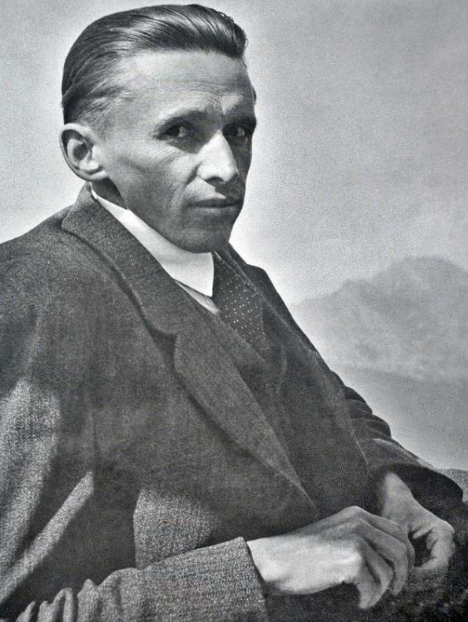

Laureát ceny Littera Astronomica za rok 2023 in memoriam – Antonín Bečvář.
Foto z knihy Česká stopa v Tatrách. Autor: Marie Hartmannova, archiv ČAS.

Antonín Bečvář je autorem desítek odborně populárních článků v časopisech Říše hvězd a Živa, populárně naučné knihy pro mládež První cesta ke hvězdám (1956) a především mimořádného rozsáhlého díla Zrcadlo kosmu (1948 - nevyšlo, 2022). Vytvořil také velkolepou trilogii hvězdných atlasů, které dobyly svět. RNDr. Antonín Bečvář je jedním z nejvýznamnějších československých astronomů dvacátého století. V loňském roce, 74 let po dokončení rukopisu a 57 let po jeho smrti, poprvé vyšlo jeho mimořádné shrnutí astronomických poznatků - Zrcadlo kosmu. Tato kniha měla spatřit světlo světa již dávno, ale komunistický režim tomu tehdy cenzorským zásahem zcela zabránil, byť nakladatelství Za svobodu vydání knihy již ohlásilo inzerátem na přebalu předchozího přírodovědného titulu. Vydaná publikace nyní vzbudila velký ohlas. Prostřednictvím textu se nejen velmi poutavou formou můžeme dozvědět mnoho zajímavých poznatků, které jsou platné i dnes, ale také, a to především, můžeme nahlédnout do mimořádně bohatého myšlenkového světa vědce, který na dlouhá desetiletí opanoval piedestal hvězdné kartografie. Jeho úcta k předchozím generacím badatelů, jejich práci, ale i nezměrný obdiv k řádu i prostoru, ve kterém se nacházel a který tak důkladně studoval, nám dokreslují mimořádnou osobnost RNDr. Antonína Bečváře. Možná to byl právě tento neskrývaný obdiv doplněný o texty básníka Otokara Březiny, který dovedl bolševické cenzory k rozhodnutí zakázat tuto úžasnou knihu. Nechť se její první a v roce 2023 druhé vydání tak stane mementem i smířlivým vzkazem případným budoucím cenzorům: ideologie ve vědě nemá své místo a nemá pražádnou moc umlčet její hlas.

RNDr. Antonín Bečvář se narodil 10. června 1901 ve Staré Boleslavi. Od 16 let žil v Brandýse nad Labem, kde v roce 1927 postavil na zahradě rodinné zemědělské usedlosti malou hvězdárnu. Ta se záhy stala známým místem astronomického pozorování a Bečváře začali navštěvovat významní astronomové té doby. Studoval klimatologii a astronomii na Přírodovědecké fakultě Univerzity Karlovy v Praze. Svá studia ukončil disertační prací z oboru meteorologie v roce 1934. Antonín Bečvář měl od dětství velmi podlomené zdraví, a proto na svoji vědeckou dráhu mohl nastoupit až ve více jak 30 letech, kdy se jeho zdravotní stav stabilizoval. V roce 1937 přijal místo Státního klimatologa ve Vysokých Tatrách. Po Mnichovské dohodě v roce 1938 musela být Československá astrofyzikální observatoř ve Staré Ďale (dnešní Hurbanovo) na Slovensku zrušena. Tehdy Bečvář velmi úspěšně zapůsobil na Slovenskou vládu a prosadil, aby výkonný 600 mm reflektor byl převezen na nové místo na Skalnaté pleso, kde v letech 1941 – 1943 inicioval výstavbu nové horské hvězdárny. Ta se stala jedinou vysokohorskou observatoří v tehdejším Československu. Hvězdárna na Skalnatém plese se za dobu své existence stala uznávaným vědeckým ústavem a pod jejími kopulemi se vystřídalo mnoho věhlasných astronomů. Na Skalnatém plese Dr. Antonín Bečvář položil základ svému budoucímu životnímu triumfu – hvězdným atlasům. V roce 1948 dokončil se svými spolupracovníky svůj první hvězdný atlas - Atlas Coeli, který krátce po českém vydání vyšel i v zahraničí (v nakladatelství Sky Publishing Corporation Cambridge, Massachusetts pod názvem Atlas of heavens) a stal se skutečným fenoménem v oblasti hvězdné kartografie. Nastolení komunistického režimu v roce 1948 v Československu je neodpustitelnou tragédií, která negativně zasáhla do života statisíců lidí. O tři roky později tato změna silně zasáhla i Antonína Bečváře. V roce 1951 byl padesátiletý světově uznávaný vědec ze „svého“ Skalnatého plesa propuštěn. Vrátil se zpět do Brandýsa nad Labem, opravil si observatoř a započal práci na dalších hvězdných atlasech. Zde zcela stranou oficiálního vědeckého světa vytvořil velkolepou trilogii hvězdných atlasů – atlasy Eclipticalis (1958), Borealis (1962) a Australis (1964), které také vyšly v zahraničí. Po celou dobu svého pobytu v Tatrách se zabýval fotografováním a studiem oblaků, které fotografoval i filmoval. Jeho „živé mraky“, jak sám nazýval své filmy, uchvacovaly snad každého, kdo je viděl. Jeho usilovná a systematická práce vyústila v roce 1953 k vydání neobyčejného díla - Atlasu horských mraků. Ovšem ani vydání tohoto díla se neobešlo bez problémů. Bečvář již nebyl pro zdejší bolševickou garnituru „spolehlivým“, a proto nemohl publikovat. Naštěstí ho zachránil přítel ze studií prof. Bohuslav Šimák, který se pod dílo spolu s Bečvářem podepsal a neobyčejný přehled horských oblaků mohl spatřit světlo světa.
Jeho kniha, rozsáhlý a poutavě napsaný výklad dosavadních znalostí o vesmíru pod názvem Zrcadlo kosmu, už takové štěstí neměla. Přestože Bečvář vše odevzdal do tisku a byl hotový tzv. kartáčový obtah, kniha v roce 1948 nevyšla. Pouze soubor unikátních Bečvářových fotografií v útlé brožurce. Svého prvního vydání se kniha dočkala 9. června 2022 v předvečer 121. narozenin autora.

Antonín Bečvář byl člověk se širokým spektrem zájmů a kromě astronomie se též věnoval meteorologii, rád fotografoval, hrál velmi dobře na klavír a housle a v neposlední řadě byl náruživým turistou a oddaným obdivovatelem hor. V roce 1948 vydal barevnou publikaci Vysoké Tatry. Dokonce napsal i literární novelu Jediné léto, která vyšla ve válečném roce 1940. 10. ledna 1965 Dr. Antonín Bečvář v Brandýse nad Labem zemřel. Tehdy prof. Zdeněk Kopal, světově uznávaný astronom českého původu, v nekrologu pro časopis Nature napsal: Smrtí Dr. Antonína Bečváře ztratili českoslovenští astronomové jednoho ze svých nejvýznamnějších kolegů a svět nejdůležitějšího přispěvovatele astronomické kartografii všech dob.

Udělení Ceny je oceněním rozsáhlé publikační práce RNDr. Antonína Bečváře, který svojí pílí, houževnatostí a vytrvalostí dokázal navzdory mnohým překážkám vytvořit na poli astronomie a meteorologie rozsáhlé a kvalitní dílo, které udivuje i dnes. Zrcadlo kosmu nevyjímaje.

Cena Littera Astronomica České astronomické společnosti je určena k ocenění osobnosti nebo nakladatelství, která nebo které svým literárním dílem významně přispěly k popularizaci astronomie u nás. Littera Astronomica byla poprvé udělena v roce 2002 a jejími držiteli se dosud stali doc. RNDr. Josip Kleczek, DrSc. z Astronomického ústavu AV ČR (dvojnásobný držitel), RNDr. Jiří Grygar, CSc. z Fyzikálního ústavu AV ČR, Ing. Antonín Rükl z Hvězdárny a planetária hl. m. Prahy, Ing. Pavel Příhoda z Hvězdárny a planetária hl. m. Prahy, RNDr. Oldřich Hlad z Hvězdárny a planetária hl. m. Prahy, doc. RNDr. Zdeněk Mikulášek, CSc. z Masarykovy univerzity v Brně, Mgr. Antonín Vítek, CSc. z Akademie věd ČR, prof. RNDr. Petr Kulhánek, CSc. z ČVUT, Nakladatelství a vydavatelství Aldebaran, Mgr. Pavel Gabzdyl z Hvězdárny a planetária Brno, František Martinek z Hvězdárny Valašské Meziříčí, Mgr. Jana Olivová z Akademického bulletinu (Akademie věd), manželé Hadravovi z Akademie věd, Jindřich Suchánek z TV Noe, Lukáš Grygar, RNDr. Peter Zamarovský z ČVUT, doc. Mgr. Michal Švanda, Ph.D. z Astronomického ústavu AV ČR, Ing. Jan Vondrák, DrSc., dr.h.c. z Astronomického ústavu AV ČR a Mgr. Jana Žďárská z Fyzikálního ústavu AV ČR. Cenu dotuje knihkupectví Kanzelsberger, a.s. (www.kanzelsberger.cz) a Společnost Astropis (www.astropis.cz).

33. Podzimní knižní veletrh se koná ve dnech 6. a 7. října 2023 v Kulturním domě Ostrov v Havlíčkově Brodě. Podrobnosti o 33. Podzimním knižním veletrhu a jeho programu naleznete na http://www.hejkal.cz/veletrh/. Česká astronomická společnost v Havlíčkově Brodě již po dvaadvacáté slavnostně udělí cenu Littera Astronomica za literaturu spojenou s astronomií.

Astronomický výběr z programu 33. Podzimního knižního veletrhu:
Po celou dobu konání veletrhu
Společný stánek České astronomické společnosti, Nakladatelství AGA (Aldebaran Group for Astrophysics) a Hvězdárny a planetária hl. m. Prahy nabízí prodej knih a zodpovídání dotazů veřejnosti.
Pozorování Slunce dalekohledem (zdarma). Za jasného počasí nabídneme návštěvníkům veletrhu, ale i kolemjdoucím, pohled na Slunce přes filtry, kterými je možné pozorovat např. sluneční skvrny. Pozorování se uskuteční po dobu veletrhu (v pátek 10 – 19, v sobotu 9 – 17) před Kulturním domem Ostrov. V případě zatažené oblohy předvedeme vlastnosti dalekohledu na pozemských objektech. Za deště se pozorování nekoná. Zajišťuje Jihlavská astronomická společnost.

Pátek 6. října 2023

17:45 Petr Bartoš představí horkou novinku letošního podzimu - knihu Ondřejovská kronika z pera Ančy Fričové. V salonku 2 v prvním patře Kulturního domu Ostrov, Havlíčkův Brod.

18:00 slavnostní předání ceny Littera Astronomica 2023. V salonku 2 v prvním patře Kulturního domu Ostrov, Havlíčkův Brod. Cenu předá knihkupec Jan Kanzelsberger, ředitelka Podzimního knižního veletrhu PhDr. Markéta Hejkalová a předseda České astronomické společnosti prof. Petr Heinzel.

18:15 přednáška o Antonínu Bečvářovi, kterou povedou Ing. Štěpán Kovář a Petr Bartoš.
V Salonku 2 v prvním patře Kulturního domu Ostrov, Havlíčkův Brod.

Kromě České astronomické společnosti (www.astro.cz) na přípravě spolupracuje Nakladatelství AGA (www.aldebaran.cz) a Jihlavská astronomická společnost (http://www.jiast.cz/).

Abychom tuto mimořádnou chvíli prožili společně i v Praze, u příležitosti udělení Ceny Littera Astronomica se bude konat výstava Antonín Bečvář - astronom, jejíž vernisáž proběhne 19. října 2023 od 16:00 v příležitostném výstavním prostoru Dvojka ve trojce v budově Obvodního soudu pro Prahu 3, Jagelonská 1734 / 5, Praha 3 - Vinohrady.

Pavel Suchan – tiskový tajemník České astronomické společnosti

Česká astronomická společnost (ČAS) vydává od května 1998 tisková prohlášení o aktuálních astronomických událostech a událostech s astronomií souvisejících. Počínaje tiskovým prohlášením č. 67 ze dne 23. 10. 2004 jsou některá tisková prohlášení vydávána jako společná s Astronomickým ústavem Akademie věd ČR, v. v. i. Archiv tiskových prohlášení a další informace nejen pro novináře lze najít na adrese http://www.astro.cz/sluzby.html.
S technickými a organizačními záležitostmi ohledně tiskových prohlášení se obracejte na tiskového tajemníka ČAS Pavla Suchana na adrese Astronomický ústav AV ČR, v. v. i., Boční II/1401, 141 31 Praha 4, tel.: 737 322 815, e-mail: suchan@astro.cz.

